6 février 2017
Communiqué de presse
De l'ingénierie pour des vols à haute altitude
Rencontre des experts de la conception de faisceaux pour l'industrie aérospatiale lors de la journée de la technologie d'Aucotec

Les experts d'Airbus Defense & Space, d'OHB System AG, de Thales Alenia Space, de Sysberry et de CADPart ont relaté en janvier durant la septième journée de la technologie d'Aucotec, organisée à Hanovre, de quelle manière ils relèvent les défis de plus en plus complexes du développement des faisceaux de câbles pour l'industrie aéronautique et aérospatiale. Comment s'améliorer et progresser plus rapidement en même temps ? Existe-t-il un logiciel d'ingénierie sans restriction offrant un flux de travail optimal ? Les participants originaires d'Allemagne, de France et des Pays-Bas se sont intéressés aux réponses.

Une base sûre pour les données de masse
Toutes les personnes présentes ont en commun d'avoir à faire face aux énormes masses de données recueillies lors du développement de projets aéronautiques complexes. Les intervenants utilisent également la même plateforme logicielle, Engineering Base (EB), de l'hôte. Airbus, Thales et OHB System AG ont évoqué leurs priorités et approches. Les partenaires d'Aucotec Sysberry et CADpart ont abordé leur soutien lors de la personnalisation et de la connexion 3D. Il a été généralement admis que le fondement sur une base de données d'EB est quasiment LA condition préalable de l'efficacité, y compris la qualité toujours sécurisée des données, même lors de grandes quantités de données, ainsi que de l'approche descendante exigée dans l'ingénierie des systèmes.

« Les données au centre des préoccupations, non les documents »
Le directeur technique d'Aucotec, Uwe Vogt, a souligné au début la nécessité du changement. « Sans lui, nous serions encore à la technique du vol plané d'Otto Lilienthal qui remonte à 125 ans », a-t-il dit. Ainsi : « L'évolution vers Industrie 4.0 ne s'arrête pas à l'industrie aéronautique et aérospatiale. » La complexité, les contraintes de temps et le manque de ressources exigent de repenser le processus de développement, loin de la pensée rigide centrée sur les documents. « Les données doivent être au centre des préoccupations. Seul un modèle de données ouvert pour tous les participants permet une ingénierie simultanée et collaborative dépassant les disciplines et les limites des sites », a déclaré Monsieur Vogt. Selon lui, les documents sont alors seulement une représentation de plus des données, et les modifications ne doivent être effectuées qu'à un seul endroit.

De manière descendante de l'ingénierie des systèmes jusqu'à la fabrication
En présentant leurs pratiques, les experts de l'aérospatiale ont montré comment cela peut fonctionner. Chacun a mis en avant un axe différent de l'ingénierie. L'éventail des possibilités d'un travail centré sur les données et d'une architecture logicielle ouverte a ainsi pu être illustré. Les intervenants ont présenté toute une série d'avantages qui en découlent : que ce soit la flexibilité et la liberté unique dans la conception de flux de travail, le soutien de l'approche descendante pour représenter les différents niveaux de détail ou la réduction globale des interfaces et du travail manuel au moyen, par exemple, d'une représentation automatique, aussi graphique, du câblage à partir des données de la liste, l'ensemble permet de gagner du temps et d'augmenter la qualité des données à partir du premier concept du système jusqu'à la fabrication et non seulement pour les constructeurs de satellites et de navettes spatiales.

1/3
La 3D intégrée de manière cohérente
La valeur élevée d'un travail manuel considérablement réduit est confirmée par le prestataire de services d'ingénierie Sysberry, un partenaire d'Aucotec très expérimenté dans l'industrie aéronautique et aérospatiale. Il a également évoqué sa propre expérience relative aux possibilités particulièrement simples d'adapter le logiciel aux besoins spécifiques des clients.

Le cœur de métier de CADpart est d'associer la conception des faisceaux de câbles au monde mécanique. Cela est effectué par le Harness Integration Manager (HIM Pro, gestionnaire d'intégration des faisceaux). Il permet un échange de données bidirectionnel automatisé entre la 2D et la 3D. Selon les experts CATIA, les systèmes électriques et mécaniques disposent ainsi des fonctions optimales respectives et peuvent regrouper les deux parties dans un processus structuré sécurisé.

« La mise en œuvre de HIM m'a enthousiasmé », a déclaré un participant qui écoutait, comme tous, non seulement attentivement, mais profitait également des pauses pour échanger de manière intensive et poser des questions individuelles. Conclusion de l'expert en matière de systèmes de contrôle en vol et de commande de processus pour l'industrie aéronautique : « La journée a été très intéressante. J'ai été surpris par le nombre de participants issus d'entreprises très différentes de l'industrie aéronautique. »

Offre complémentaire (remplacement paragraphe 4) : Les déclarations des entreprises de l’industrie aérospatiale en détail

Différentes priorités - une solution
Chez Airbus Defense & Space, par exemple, où EB est maintenant l'outil standard des faisceaux de câbles pour tous les projets scientifiques et d'observation de la terre, la flexibilité du système et la liberté de conception des flux de travail sont prioritaires. Au lieu d'avoir à adapter le processus de conception au système, EB se conforme au flux de travail d'Airbus.

OHB System AG, qui utilise à ce jour avec EB « seulement » la conception de faisceaux de câbles des satellites, a expliqué sa prochaine phase d'utilisation. A l'avenir, le flux de travail commencera dès l'ingénierie des systèmes d'EB, suivi des schémas et des câblages détaillés. Éviter les ruptures dans les flux de données permet d'accélérer les processus de manière considérable et de sécuriser la traçabilité.

Thales Alenia Space a laissé au directeur de la filiale française d'Aucotec, Djibi Dia, le soin d'énoncer l'important gain de temps qu'offre la visualisation automatique d'EB du câblage de ses navettes spatiales et satellites. Il a expliqué que le graphique est généré directement à partir des données des listes de câblage, et que les saisies multiples et le travail manuel fastidieux et source d'erreurs appartiennent ainsi au passé.

Liens vers les images* :

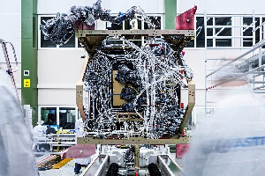
Près de 1 000 connecteurs, plus de 31 000 contacts, 2 500 segments de câble et 230 dessins : câblage du satellite Sentinel-2A d'Airbus avec Engineering Base d'Aucotec (source : Airbus DS GmbH)

2/3
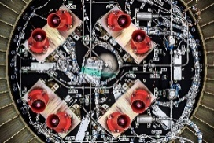
Plus de 1 500 connecteurs, 46 000 contacts, 4 400 segments de câble, 330 dessins - Câblage du satellite EarthCARE d'Airbus avec Engineering Base d'Aucotec (source : Airbus DS GmbH)

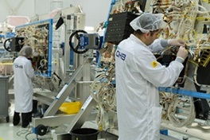
Travaux sur les faisceaux de câbles du satellite Galileo-FOC. Le développement numérique des faisceaux de câbles a lieu dans Engineering Base d’Aucotec (© OHB System AG)

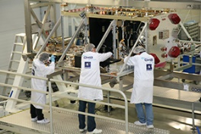
Intégration de Galileo chez OHB System AG à Brême. Le développement numérique des faisceaux de câbles a lieu dans Engineering Base d'Aucotec (© OHB System AG)

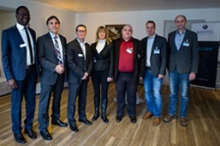
Les intervenants (à partir de la gauche : Djibi Dia (Aucotec, pour Thales Alenia Space), Dr. Anton Ferner (CADPart), Jérôme Anguenot (Aucotec, pour Thales Alenia Space), Birgit Smuda (Sysberry), Benjamin Lamey (OHB System AG), Tim Hoffmann (Sysberry), Martin Huber, Airbus Defence and Space (© Aucotec AG)

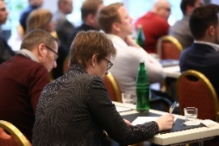
Un auditoire attentif lors de la journée de la technologie aérospatiale d'Aucotec en janvier 2017 (© Aucotec AG)

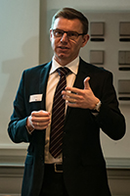

Uwe Vogt, membre de la direction d'Aucotec (© Aucotec AG)

*Ces images sont protégées par le droit d'auteur. Elles ne peuvent être utilisées qu'à des fins rédactionnelles en lien avec Aucotec.

Pour toute reproduction, nous vous prions de nous adresser un exemplaire. Merci !
AUCOTEC AG, Oldenburger Allee 24, 30659 Hannover, www.aucotec.com
Service Presse et Relations Publiques, Johanna Kiesel (jki@aucotec.com, +49(0)511-6103186)
___________________________________________________________________________
Forte de plus de 30 ans d'expérience, l'entreprise Aucotec AG développe des logiciels d'ingénierie pour l'ensemble du cycle de vie des machines, des installations et des systèmes mobiles. Nos solutions ont une grande variété d'applications : des schémas de procédé aux réseaux de bord modulaires pour l'industrie automobile, en passant par l'électrotechnique et la technique de contrôle dans les grandes installations. Les logiciels d'Aucotec sont utilisés dans le monde entier. Outre son siège à Hanovre, Aucotec compte six autres sites en Allemagne ainsi que des filiales en Chine, en Corée du Sud, en France, en Grande-Bretagne, en Italie, en Autriche, en Pologne, en Suède et aux États-Unis. Le groupe est complété par un réseau mondial de partenaires qui garantit une assistance locale partout dans le monde.

3/3

